|  |  |  |  |  |  |  |
| --- | --- | --- | --- | --- | --- | --- |
| **Fase** | **3** | **Grado** | **1°** | | **Campo** | **Ética, naturaleza y sociedades** |
| **Nombre del proyecto** | | | | **El reglamento del aula y su importancia** | | |

Nombre del (de la) alumno(a): _________________________________________

Grado y grupo: ___________ No. Aciertos: _________ Calificación: __________

Fecha de aplicación: _________________________________________________

**INDICACIONES: Responde lo que se te pide.**

**1.- Marca con una palomita 🗹 las imágenes donde observes que se respetan las reglas del aula y con una tachita 🗷 donde no se respetan.**

(5 puntos)

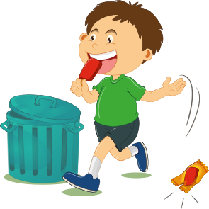

**2.- Observa la imagen y subraya la regla que se está respetando.** (1 punto)

Solicitar permiso para ir al baño.

Pedir el turno antes de hablar.

Cumplir con las tareas.

Mantener limpio el salón.

**3.- Observa la siguiente situación y subraya 2 reglas pueden ayudar a regular la convivencia**. (2 puntos)

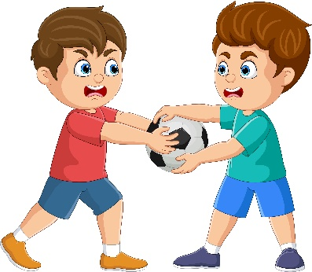

Jugar sin violencia.

No llevar balones a la escuela.

Respetar a nuestros compañeros.

Obligar a los niños a compartir.

**4.- Observa la imagen y escribe cuál es la regla que NO se está respetando.** (1 punto)

_________________________________________________

_________________________________________________

**5.- Observa la imagen y escribe a qué acuerdo pueden llegar los niños.**

(1 punto)

______________________________________________

______________________________________________

______________________________________________

**6.- Une las reglas con el tipo de ayuda que representan, ya sea para organizar la convivencia o protegerte de riesgos.** (4 puntos)

|  |  |  |
| --- | --- | --- |
| **Proteger riesgos** |  | Guardar silencio mientras alguien más está hablando. |
|  | Un dibujo de un personaje de caricatura  El contenido generado por IA puede ser incorrecto.  Evitar correr y jugar en el salón de clases. |
|  |  | Imagen que contiene juguete, muñeca  El contenido generado por IA puede ser incorrecto.  Mantener ordenado mi lugar de trabajo. |
|  | Un dibujo de una niña  El contenido generado por IA puede ser incorrecto.  Respetar las opiniones de los demás. |

**7.- Escribe una regla de tu salón de clases.** (1 punto)

____________________________________________________________________

____________________________________________________________________

**CLAVE DE RESPUESTAS**

|  |  |
| --- | --- |
| **REACTIVO** | **RESPUESTA** |
| 1 | **Sí se respetan:** imagen 1 y 5  **No se respetan:** imagen 2, 3 y 4 |
| 2 | Pedir el turno antes de hablar |
| 3 | Jugar sin violencia  Respetar a nuestros compañeros |
| 4 | Depositar la basura en el bote. |
| 5 | Respuesta abierta |
| 6 | **Protegen de riesgos:**  Evitar correr y jugar en el salón de clases.  Mantener ordenado mi lugar de trabajo.  **Organizan la convivencia:**  Guardar silencio mientras alguien más está hablando.  Respetar las opiniones de los demás. |
| 7 | Respuesta abierta |

|  |  |
| --- | --- |
| **ACIERTOS** | **CALIFICACIÓN** |
| 15 | 10 |
| 14 | 9.3 |
| 13 | 8.6 |
| 12 | 8 |
| 11 | 7.3 |
| 10 | 6.6 |
| 9 | 6 |
| 8 | 5.3 |
| 7 | 4.6 |
| 6 | 4 |
| 5 | 3.3 |
| 4 | 2.6 |
| 3 | 2 |
| 2 | 1.3 |
| 1 | 0.6 |

**TABLA DE ESPECIFICACIONES**

|  |  |  |  |
| --- | --- | --- | --- |
| **REACTIVO** | **CAMPO** | **CONTENIDO** | **PDA** |
| 1 al 4 |  | Democracia como forma de vida: construcción participativa de normas, reglas y acuerdos para alcanzar metas colectivas y contribuir a una convivencia pacífica en nuestra casa, el aula, la escuela y la comunidad, así como las consecuencias de no respetar acuerdos, reglas y normas escolares y comunitarias. | Participa en la revisión y construcción de acuerdos y reglas que regulan la convivencia en la familia y el grupo escolar, con la finalidad de atender las necesidades comunes, alcanzar metas colectivas, distribuir las responsabilidades y organizar el tiempo de mejor manera para convivir de forma pacífica. |
| 5 |  | Construcción del proyecto de vida. | Explica situaciones cotidianas que se presentan en la escuela y la casa, con la intención de proponer acuerdos que generen una mejor convivencia. |
| 6 y 7 |  | Democracia como forma de vida: construcción participativa de normas, reglas y acuerdos para alcanzar metas colectivas y contribuir a una convivencia pacífica en nuestra casa, el aula, la escuela y la comunidad, así como las consecuencias de no respetar acuerdos, reglas y normas escolares y comunitarias. | Participa en la revisión y construcción de acuerdos y reglas que regulan la convivencia en la familia y el grupo escolar, con la finalidad de atender las necesidades comunes, alcanzar metas colectivas, distribuir las responsabilidades y organizar el tiempo de mejor manera para convivir de forma pacífica. |